Câu 43: [HH11.C3.3.BT.a] Cho đường thẳng và mặt phẳng trong không gian. Có bao nhiêu vị trí tương đối của và ?
A. . B. . C. . D. .
Lời giải
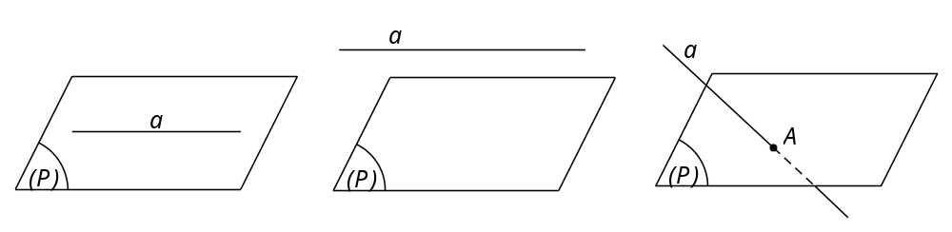
Chọn B
Có 3 vị trí tương đối của và , đó là: nằm trong , song song với và cắt .
Câu 44: [HH11.C3.3.BT.a] Cho hai đường thẳng phân biệt và mặt phẳng . Giả sử , . Khi đó:
A. . B. . C. cắt . D. hoặc .
Lời giải
Chọn D
Câu 45: [HH11.C3.3.BT.a] Cho hai đường thẳng phân biệt và mặt phẳng . Giả sử , . Khi đó:
A. . B. chéo nhau.
C. hoặc chéo nhau. D. cắt nhau.
Lời giải
Chọn C
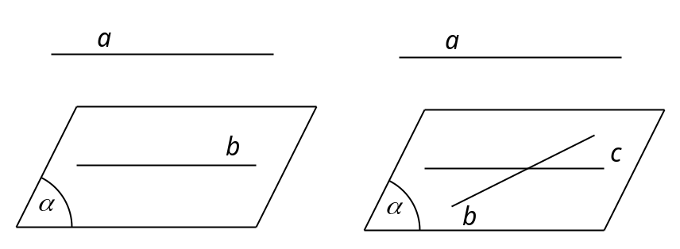
Vì nên tồn tại đường thẳng thỏa mãn Suy ra đồng phẳng và xảy ra các trường hợp sau:
• Nếu song song hoặc trùng với thì .
• Nếu cắt thì cắt nên không đồng phẳng. Do đó chéo nhau.
Câu 46: [HH11.C3.3.BT.a] Cho đường thẳng nằm trong mặt phẳng . Giả sử . Mệnh đề nào sau đây đúng?
A. Nếu thì .
B. Nếu cắt thì cắt
C. Nếu thì .
D. Nếu cắt và chứa thì giao tuyến của và là đường thẳng cắt cả và
Lời giải
Chọn C
• A sai. Nếu thì hoặc chéo nhau.
• B sai. Nếu cắt thì cắt hoặc chéo nhau.
• D sai. Nếu cắt và chứa thì giao tuyến của và là đường thẳng cắt hoặc song song với .
Câu 47: [HH11.C3.3.BT.a] Cho hai đường thẳng phân biệt và mặt phẳng . Giả sử và . Mệnh đề nào sau đây đúng?
A. và không có điểm chung.
B. và hoặc song song hoặc chéo nhau.
C. và hoặc song song hoặc chéo nhau hoặc cắt nhau.
D. và chéo nhau.
Lời giải
Chọn C
Câu 49: [HH11.C3.3.BT.a] Cho , mặt phẳng qua cắt theo giao tuyến . Khi đó:
A. . B. cắt . C. và chéo nhau. D. .
Lời giải
Chọn A
Ta có: . Do và cùng thuộc nên cắt hoặc .
Nếu cắt . Khi đó, cắt (mâu thuẫn với giả thiết).
Vậy .
Câu 48: [HH11.C3.3.BT.a] Trong không gian cho đường thẳng và điểm . Qua có bao nhiêu đường thẳng vuông góc với cho trước?
A. Vô số. B. . C. . D. .
Lời giải
Chọn A
Câu 6: [HH11.C3.3.BT.a] Mệnh đề nào sau đây sai ?
A. Hai mặt phẳng phân biệt cùng vuông góc với một đường thẳng thì song song.
B. Hai đường thẳng phân biệt cùng vuông góc với một đường thẳng thứ ba thì song song.
C. Một đường thẳng và một mặt phẳng (không chứa đường thẳng đã cho) cùng vuông góc với một đường thẳng thì song song nhau.
D. Hai đường thẳng phân biệt cùng vuông góc với một mặt phẳng thì song song.
Lời giải
Chọn B
Câu B sai vì : Hai đường thẳng phân biệt cùng vuông góc với một đường thẳng thì có thể cắt nhau, chéo nhau.
Câu 9: [HH11.C3.3.BT.a] Qua điểm cho trước, có bao nhiêu mặt phẳng vuông góc với đường thẳng cho trước?
A. . B. Vô số. C. . D. .
Lời giải
Chọn A
Theo tiên đề qua điểm cho trước có duy nhất một mặt phẳng vuông góc với đường thẳng .
Chọn đáp án A.
Câu 15: [HH11.C3.3.BT.a] Khẳng định nào sau đây sai ?
A. Nếu đường thẳng vuông góc với hai đường thẳng cắt nhau nằm trong thì vuông góc với bất kì đường thẳng nào nằm trong .
B. Nếu đường thẳng thì vuông góc với hai đường thẳng trong .
C. Nếu đường thẳng vuông góc với hai đường thẳng nằm trong thì .
D. Nếu và đường thẳng thì .
Lời giải
Chọn C
Nếu đường thẳng vuông góc với hai đường thẳng cắt nhau nằm trong thì
Câu 16: [HH11.C3.3.BT.a] Trong không gian cho đường thẳng không nằm trong mp , đường thẳng được gọi là vuông góc với mp nếu:
A. vuông góc với hai đường thẳng phân biệt nằm trong mp .
B. vuông góc với đường thẳng mà song song với mp
C. vuông góc với đường thẳng nằm trong mp
D. vuông góc với mọi đường thẳng nằm trong mp
Lời giải
Chọn D
Đường thẳng được gọi là vuông góc với mặt phẳng nếu vuông góc với mọi đường thẳng trong mặt phẳng .
Câu 22: [HH11.C3.3.BT.a] Cho hình chóp đều, chọn mệnh đề sai trong các mệnh đề sau:
A. Chân đường cao của hình chóp đều trùng với tâm của đa giác đáy đó.
B. Tất cả những cạnh của hình chóp đều bằng nhau.
C. Đáy của hình chóp đều là miền đa giác đều.
D. Các mặt bên của hình chóp đều là những tam giác cân.
Lời giải
Chọn B
Hình chóp đều có thể có cạnh bên và cạnh đáy KHÔNG bằng nhau nên đáp án B sai.
Câu 34: [HH11.C3.3.BT.a] Cho hai đường thẳng và . Chỉ ra mệnh đề đúng trong các mệnh đề sau:
A. Nếu và thì . B. Nếu và thì .
C. Nếu và thì . D. Nếu và thì .
Lời giải
Chọn B
Câu A sai vì có thể vuông góc với .
Câu B đúng bởi sao cho , . Khi đó .
Câu C sai vì có thể nằm trong .
Câu D sai vì có thể nằm trong .
Câu 40: [HH11.C3.3.BT.a] Trong các mệnh đề sau đây, mệnh đề nào là đúng?
A. Nếu hai mặt phẳng vuông góc với nhau thì mọi đường thẳng thuộc mặt phẳng này sẽ vuông góc với mặt phẳng kia.
B. Hai mặt phẳng phân biệt cùng vuông góc với một mặt phẳng thứ ba thì song song với nhau.
C. Với mỗi điểm và mỗi điểm thì ta có đường thẳng vuông góc với giao tuyến của và
D. Nếu hai mặt phẳng và đều vuông góc với mặt phẳng thì giao tuyến của và nếu có sẽ vuông góc với
Lời giải
Chọn D
Phương án A sai vì nếu hai mặt phẳng vuông góc với nhau thì mọi đường thẳng thuộc mặt phẳng này vuông góc với giao tuyến sẽ vuông góc với mặt phẳng kia.
Phương án B sai vì còn trường hợp hai mặt phẳng cắt nhau.
Phương án C sai.
Câu 43: [HH11.C3.3.BT.a] Chỉ ra mệnh đề sai trong các mệnh đề sau:
A. Cho hai đường thẳng vuông góc với nhau, mặt phẳng nào vuông góc với đường thẳng này thì cũng vuông góc với đường thẳng kia.
B. Hai đường thẳng phân biệt cùng vuông góc với một mp thì song song với nhau.
C. Cho hai mp song song, đường thẳng nào vuông góc với mặt mp này thì cũng vuông góc với mp kia.
D. Cho hai đường thẳng song song, mặt phẳng nào vuông góc với đường thẳng này thì cũng vuông góc với đường thẳng kia.
Lời giải
Chọn A
Vì qua một đường thẳng dựng được vô số mặt phẳng
Câu 50: [HH11.C3.3.BT.a] Trong các mệnh đề sau đây, mệnh đề nào là đúng?
A. Hai mặt phẳng phân biệt cùng vuông góc với một mặt phẳng thì song song.
B. Hai đường thẳng phân biệt cùng vuông góc với một mặt phẳng thì song song.
C. Một mặt phẳng và một đường thẳng a không thuộccùng vuông góc với đường thẳng b thì song song với .
D. Hai đường thẳng phân biệt cùng vuông góc với một đường thẳng thì vuông góc với nhau.Câu 13: [HH11.C3.3.BT.a]Trong không gian tập hợp các điểm cách đều hai điểm cố định và là:
A. Mặt phẳng trung trực của đoạn thẳng. B. Đường trung trực của đoạn thẳng.
C. Mặt phẳng vuông góc với tại. D. Đường thẳng qua và vuông góc với .
Lời giải
Chọn A
Câu 17: [HH11.C3.3.BT.a] Cho hình lập phương . Gọi là góc giữa và mp. Chọn khẳng định đúng trong các khẳng định sau?
A. . B. . C. . D. .
Lời giải
Chọn B
Ta có .
Câu 18: [HH11.C3.3.BT.a] Chỉ ra mệnh đề sai trong các mệnh đề sau:
A. Hai đường thẳng chéo nhau và vuông góc với nhau. Khi đó có một và chỉ một mp chứa đường thẳng này và vuông góc với đường thẳng kia.
B. Qua một điểm cho trước có một mặt phẳng duy nhất vuông góc với một đường thẳng Δ cho trước.
C. Qua một điểm cho trước có một và chỉ một đường thẳng vuông góc với một đường thẳng cho trước.
D. Qua một điểm cho trước có một và chỉ một đường thẳng vuông góc với một mặt phẳng cho trước.
Lời giải
Chọn C
Câu 21: [HH11.C3.3.BT.a]Chọn mệnh đề đúng trong các mệnh đề sau?
A. Nếu và thì B. Nếu và thì .
C. Nếu và thì . D. Nếu và thì .
Lời giải
Chọn D
Câu 50: [HH11.C3.3.BT.a]Trong các mệnh đề sau, mệnh đề nào đúng?
A. Hai đường thẳng không cắt nhau, không song song thì chéo nhau.
B. Hai đường thẳng phân biệt cùng vuông góc với một mặt phẳng thì song song.
C. Hai đường thẳng phân biệt cùng vuông góc với một đường thẳng thì song song.
D. Hai mặt phẳng phân biệt cùng vuông góc với một mặt phẳng thì song song.
Lời giải
Chọn B
A sai vì 2 đường thẳng phải phân biệt.
C sai vì 2 đường thẳng đã cho có thể chéo nhau.
D sai vì hai mặt phẳng phân biệt cùng vuông góc với một mặt phẳng thì giao tuyến của nó vuông góc với mặt phẳng thứ 3.

